

**INSTITUTO TECNOLÓGICO SUPERIOR P’URHÉPECHA**

DIVISIÓN DE ESTUDIOS PROFESIONALES

DEPARTAMENTO DE INGENIERÍA BIOMÉDICA

**REPORTE DE PRÁCTICA UNIDAD 2**

**“Repositorio de almacenamiento”**

Presentan:

**María Susana Morales Calvillo**

**Diana Guadalupe Arreguin Martínez**

ASIGNATURA:

Informática Médica

Profesor:

Carlos Eduardo López Valencia

CHERÁN, MICHOACÁN **17 de marzo de 2019**

**Índice**

Capítulo 1 1

Introducción 1

1.1 Metodología 2

Capítulo 2 3

Marco Teórico 3

2.1 Repositorio 4

2.1.1 Características generales 4

2.2 Software 5

2.3 Búsquedas avanzadas 6

Capítulo 3 9

Pruebas y Resultados 9

Capítulo 4 17

Conclusiones 17

Bibliografía 18

# Capítulo 1

# Introducción

El uso de un equipo de computo se vuelve fundamental para el desarrollo de muchas de las actividades y tareas cotidianas que se realizan dia con dia, no importando el giro al creando nuevas y versátiles soluciones que apoyen y beneficien directamente a la sociedad al realizar dichas actividades. Para ello en este trabajo se hablará de un repositorio el cual es una herramienta que facilita el almacenamiento a los usuarios que requieran de ir guardando información digital.

Podemos decir que un repositorio web es un sitio donde se puede almacenar información digital, así como videos y presentaciones. Es prácticamente como tener una biblioteca digital. Existen 2 maneras de utilizarlo, a través de un disco compacto o a través del internet mismo. El depósito en los repositorios es una manera de comunicar públicamente los trabajos de los investigadores, aumentando su difusión. En estos repositorios existen derechos de autor o bien de editorial. Los repositorios web pueden ser gratuitos o comerciales, los repositorios institucionales más conocidos son: Bepress y Dspace.

* 1. Metodología

1. Crear un repositorio de almacenamiento en línea.
2. Realizar búsquedas avanzadas de información especializadas.

# Capítulo 2

# Marco Teórico

El control de versiones es un sistema que registra los cambios realizados sobre un archivo o conjunto de archivos a lo largo del tiempo, de modo que puedas recuperar versiones específicas más adelante.

Los sistemas de control de versiones han ido evolucionando a lo largo del tiempo y podemos clasificarlos en tres tipos:

* Sistemas de Control de Versiones Locales,
* Centralizados
* Distribuidos.

#### Sistemas de Control de Versiones Locales

Los sistemas de control de versiones locales en vez de mantener las versiones como archivos independientes, los almacenaban en una base de datos. Cuando era necesario revisar una versión anterior del proyecto se usaba el sistema de control de versiones en vez de acceder directamente al archivo, de esta manera en cualquier momento solo se tenía una copia del proyecto, eliminando la posibilidad de confundir o eliminar versiones.

#### Sistemas de Control de Versiones Centralizados

Los sistemas de control de versiones evolucionaron: en vez de almacenar los cambios y versiones en el disco duro de los desarrolladores, estos se almacenaban en un servidor.

Los sistemas de control de versiones centralizados abordaron este problema impidiendo que los usuarios invalidaran el trabajo de los demás. Si dos personas editaban el mismo archivo y se presentaba un conflicto alguien debía solucionar este problema de manera manual y el desarrollo no podía continuar hasta que todos los conflictos fueran resueltos y puestos a disposición del resto del equipo

#### Sistemas de Control de Versiones Distribuidos

La siguiente generación de sistemas de control de versiones se alejó de la idea de un solo repositorio centralizado y optó por darle a cada desarrollador una copia local de todo el proyecto, de esta manera se construyó una red distribuida de repositorios, en la que cada desarrollador podía trabajar de manera aislada pero teniendo un mecanismo de resolución de conflictos mucho más elegante que un su versión anterior.

Al no existir un repositorio central, cada desarrollador puede trabajar a su propio ritmo, almacenar los cambios a nivel local y mezclar los conflictos que se presenten solo cuando se requiera. Cómo cada usuario tiene una copia completa del proyecto el riesgo por una caída del servidor, un repositorio dañado o cualquier otro tipo de perdida de datos es mucho menor que en cualquiera de sus predecesores.

* 1. Repositorio

Un sitio centralizado donde se almacena y mantiene información digital, habitualmente bases de datos o archivos informáticos. Básicamente permite importar, identificar, almacenar, preservar, recuperar y exportar un conjunto de objetos digitales, desde un portal web,

* + 1. Características generales
* Los datos almacenados en un repositorio pueden distribuirse a través de una red informática, como Internet, o de un medio físico, como un disco compacto.
* Pueden ser de acceso público o estar protegidos y necesitar de una autentificación previa.
* Los repositorios más conocidos son los de carácter académico e institucional.
* Los repositorios suelen contar con sistemas de respaldo y mantenimiento preventivo y correctivo, lo que hace que la información se pueda recuperar en el caso que la máquina quede inutilizable.
* Los sistemas de repositorios suelen integrarse e interoperar con otros sistemas y aplicaciones web.
  + 1. Tipos de repositorios

 Existen tres tipos principales de repositorios:

* **Repositorios institucionales**: son los creados por las propias organizaciones para depositar, usar y preservar la producción científica y académica que generan. Supone un compromiso de la institución con el acceso abierto al considerar el conocimiento generado por la institución como un bien que debe estar disponible para toda la sociedad.
* **Repositorios temáticos**: son los creados por un grupo de investigadores, una institución, etc. que reúnen documentos relacionados con un área temática específica.
* **Repositorios de datos**: repositorios que almacenan, conservan y comparten los datos de las investigaciones.
  1. Software

La elección del software es una cuestión crucial para la implementación de un depósito de objetos digitales. Existen distintos modelos de tecnología según su origen y forma de adquisición: gratuito o comercial, software propietario o de código abierto, modelo de servicio de software. En cualquier caso, deben cumplir con los siguientes requisitos:

* Apoyo a los diferentes formatos de archivo, escalabilidad, extensibilidad y mantenimiento del sistema.
* Aceptación de estándares de metadatos, descriptivos, de conservación, administrativos.
* Aplicaciones de búsqueda y visualización de metadatos.
* Interfaz de búsqueda a texto completo.
* Autenticación y autorización de usuarios.
* Personalización del software (API).

Algunos de los productos más conocidos de software para repositorios institucionales son:

* Bepress (software comercial, pago de licencia y honorarios de suscripción).
* CONTENTdm (software comercial, desarrollado por la OCLC).
* DSpace (software gratuito, de código abierto desarrollado por el MIT y Hewlett Packard Labs).
* Eprints (gratuito, de código abierto desarrollado por la University of Southampton).
* Greenstone ( software gratuito y multilingüe de código abierto, bajo licencia según el GNU General Public Licence).
* Open Repository (software comercial, servicio de establecimiento y mantenimiento desarrollado por BioMed Central).
  1. Búsquedas avanzadas

Hacer una búsqueda en Internet no siempre es una tarea sencilla aunque cada día sea más intuitivo y se nos haga mucho más fácil encontrar.

**Para búsquedas efectivas, toma en cuenta estos sencillos consejos:**

* 1. Define palabras clave.
  2. Uso de símbolos.
  3. Búsqueda por operadores o palabras claves
  4. Herramientas de búsqueda.
  5. Búsqueda por voz e imágenes

**Recursos de búsqueda disponibles en internet:**

* **DIRECTORIOS TEMÁTICOS:**Los directorios temáticos son elaborados por especialistas quienes organizan la información que está en la Web en forma jerárquica, partiendo de un tema general hasta llegar a subtemas más específicos. Recuperan la dirección del sitio, no remiten a la página con texto completo.
* **MOTORES DE BÚSQUEDA:** Un buscador tipo “Motor de Búsqueda” en Internet, es un programa accesible en forma remota, el cual efectúa búsquedas de información mediante palabras clave (keywords) o conceptos ingresados por el usuario. Permiten introducir en su entorno de búsqueda un perfil, habitualmente con la utilización de operadores booleanos.

[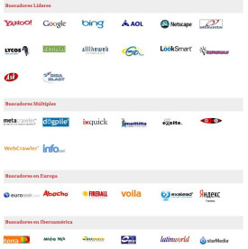](https://yulimarlugor.files.wordpress.com/2010/05/buscadores.jpg)

* **OPERADORES BOOLEANOS:** Son nexos lógicos que especifican cual debe ser la relación entre los términos ingresados.

[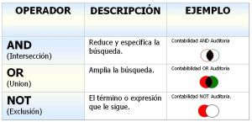](https://yulimarlugor.files.wordpress.com/2010/05/operadores-booleanos.jpg)

* **OTROS RECURSOS:** No toda la información buscada por un usuario estará disponible en Internet. Sin embargo, casi siempre será posible recurrir a bases de datos especializadas, generalmente privadas (requieren que sea cancelada una suscripción) y accesibles a través de Internet en bibliotecas universitarias o centros de investigación.

# Capítulo 3

# Pruebas y Resultados

A continuación, se mostrarán los resultados en imágenes de captura que se fueron adquiriendo al ir realizando un repositorio en línea mediante una cuenta en github.com

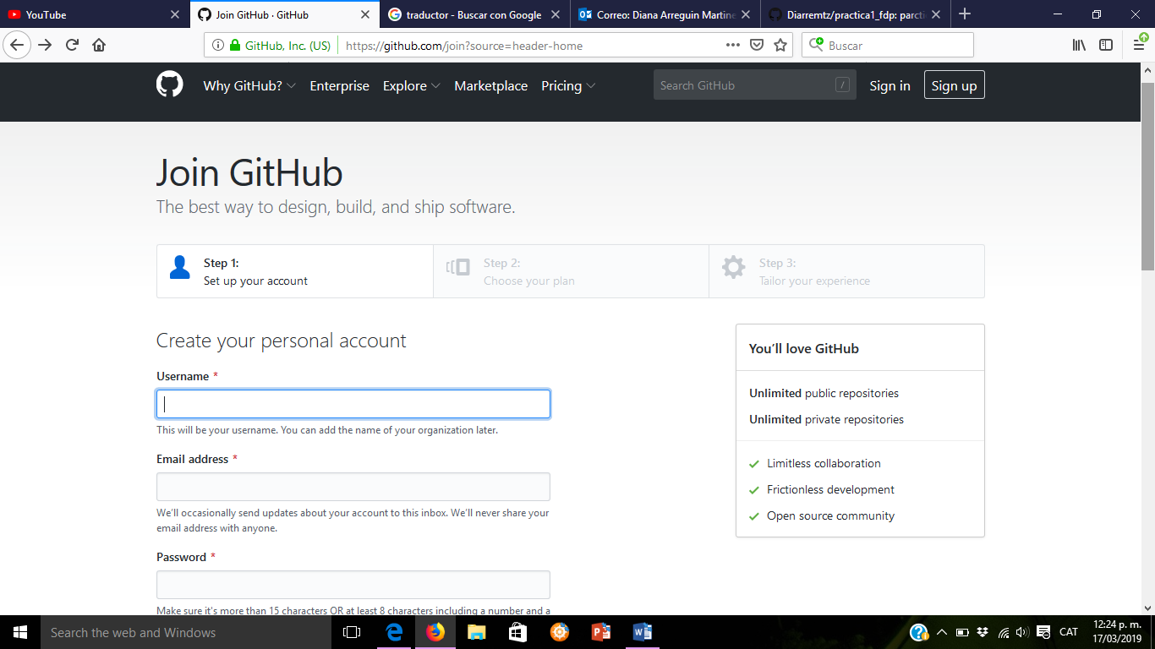

* Ingresamos a la pagina https://github.com. Damos click en “Sign Up” para crear una cuenta.
* Registramos un nombre de usuario un correo y una contraseña. Para poder crear la cuenta.

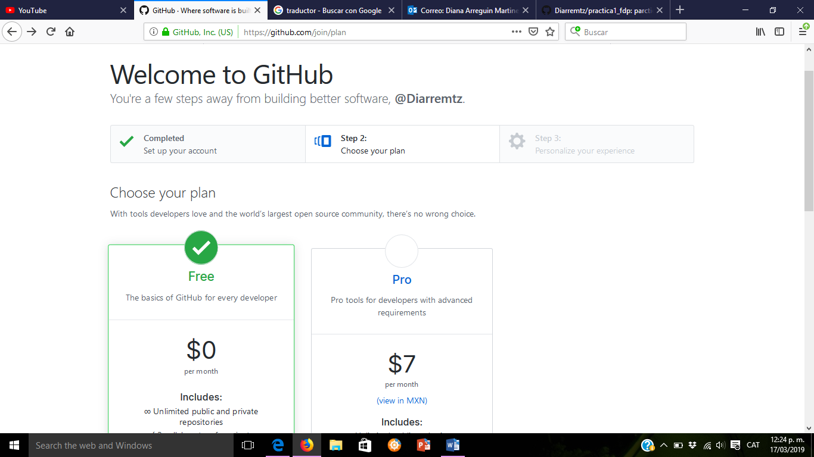

* Una vez registrada la cuenta, procedemos a seleccionar el plan gratuito y damos en continuar.

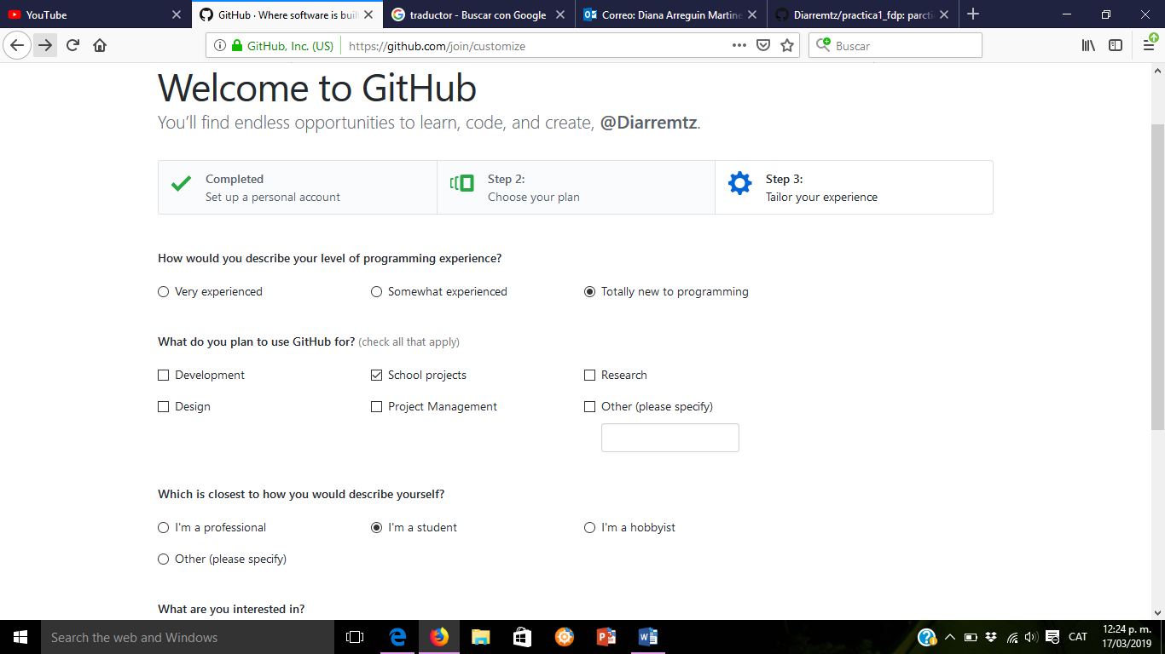

* Aquí llenamos algunas datos que nos piden para poder proceder a la creacion del repositorio

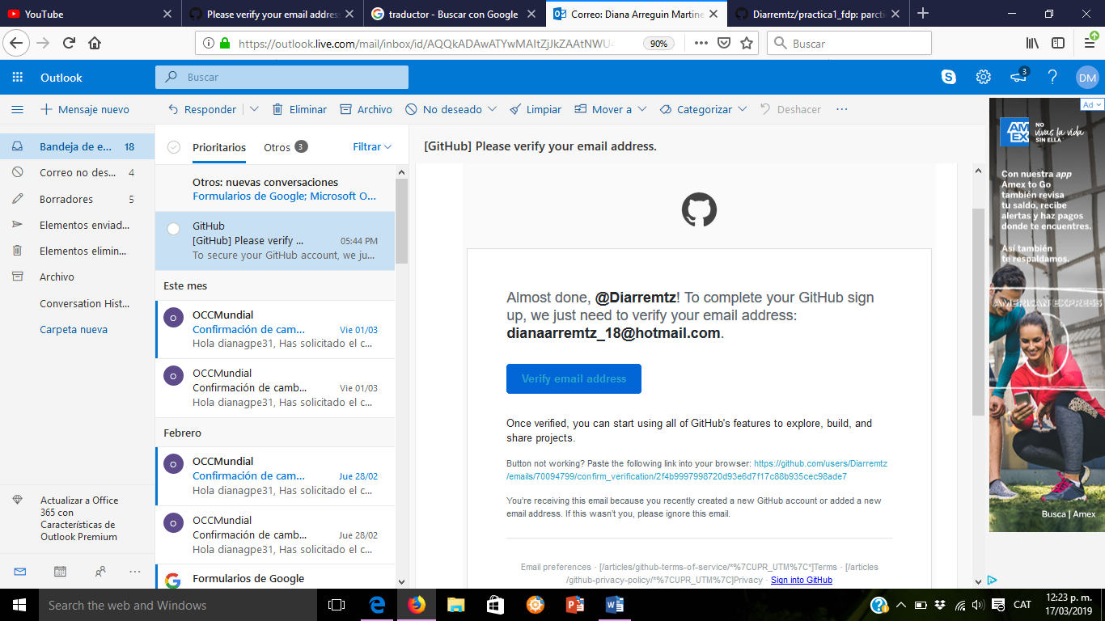

* Verificacion del correo para nuestra cuenta.

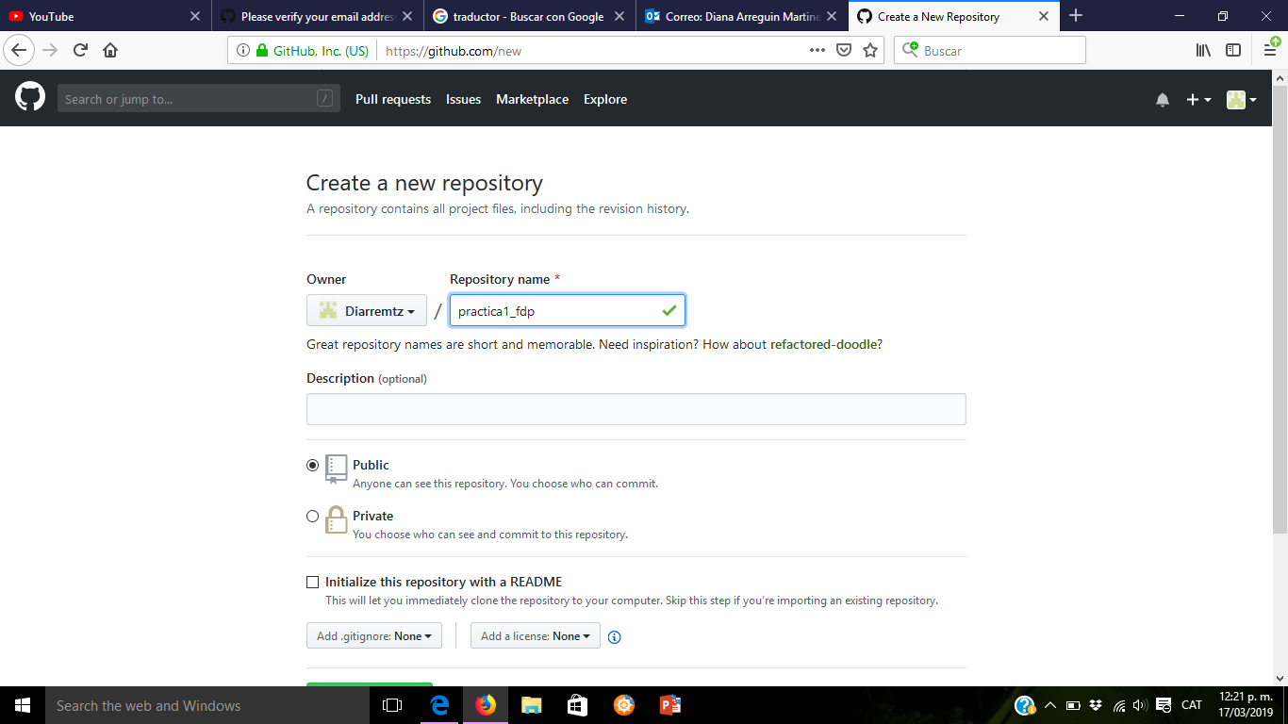

* En este paso se hace la creación del repositorio se le otorga un nombre, inicializamos un README, posteriormente damos click a “Create repositor

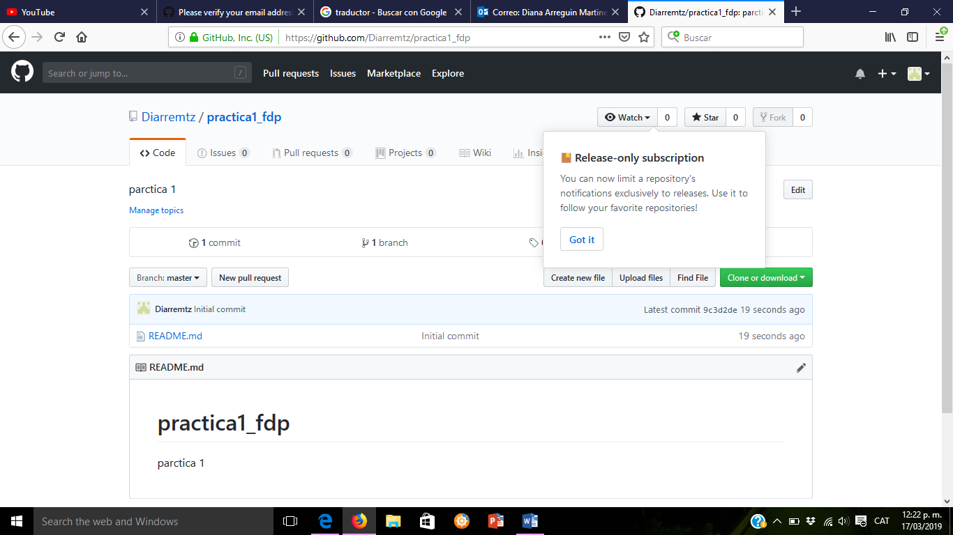

* Aquí creamos los archivos para nuestro repositorio.

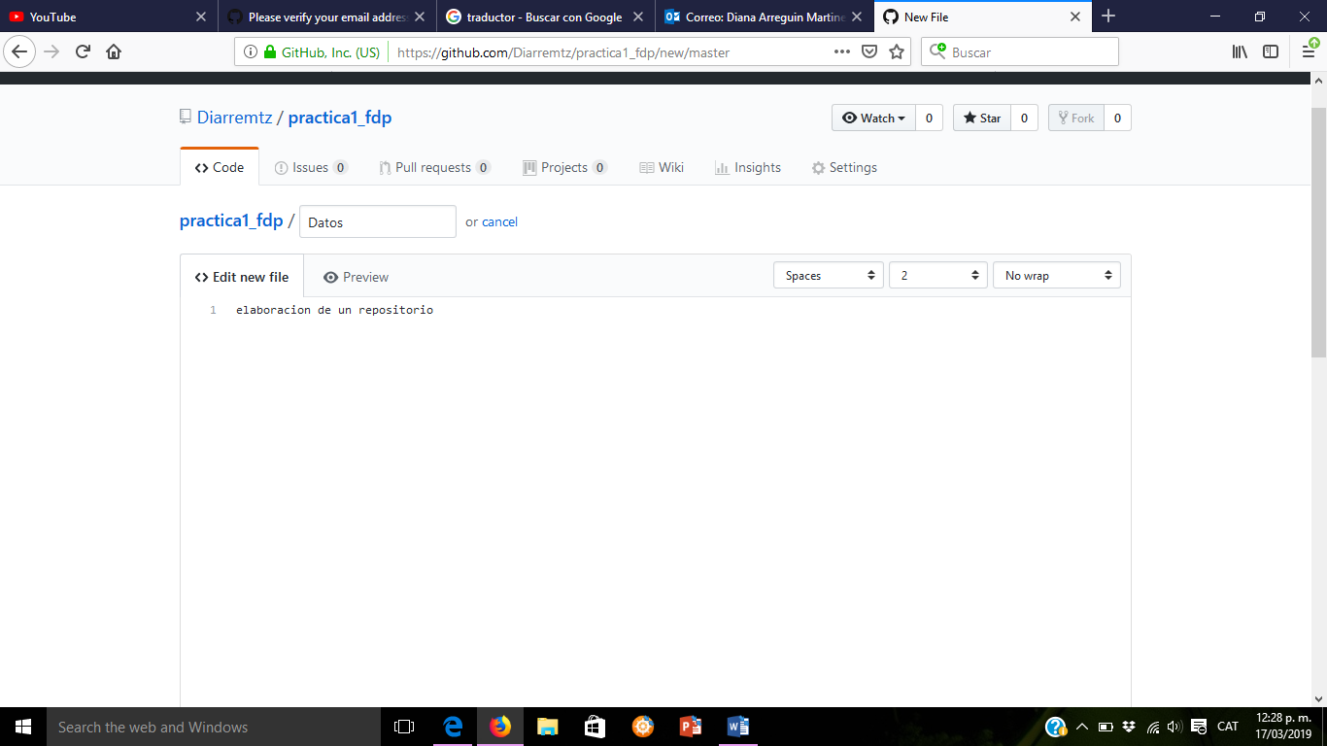

* Una vez creados nuestros archivos. Agregamos nuestro nombre en la primera línea.

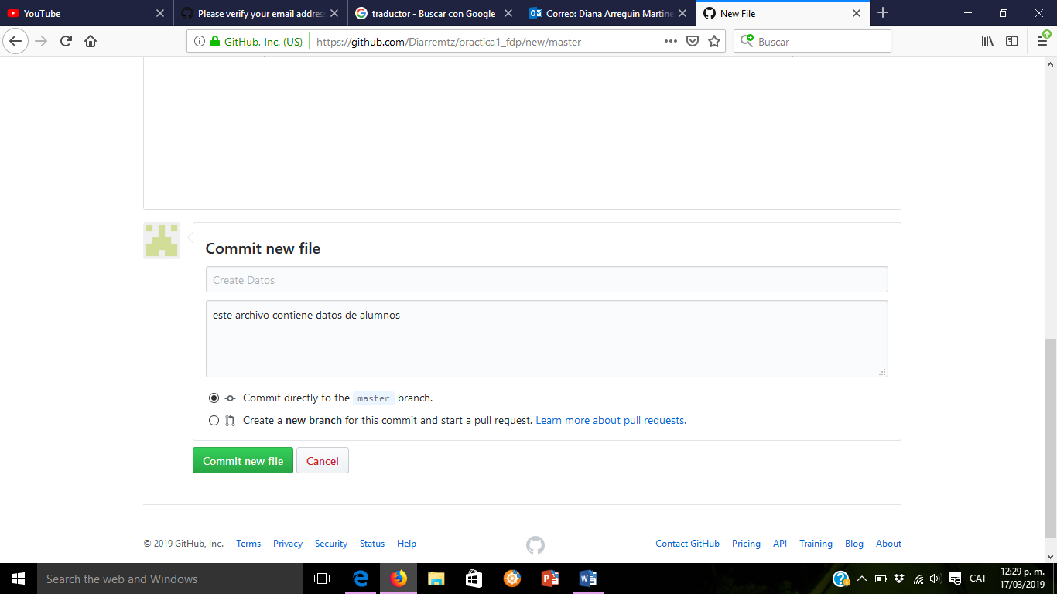

* Posteriormente en la sección de Commit new file, haremos una explicación del archivo creado, posteriormente damos click al botón de Commit new file.

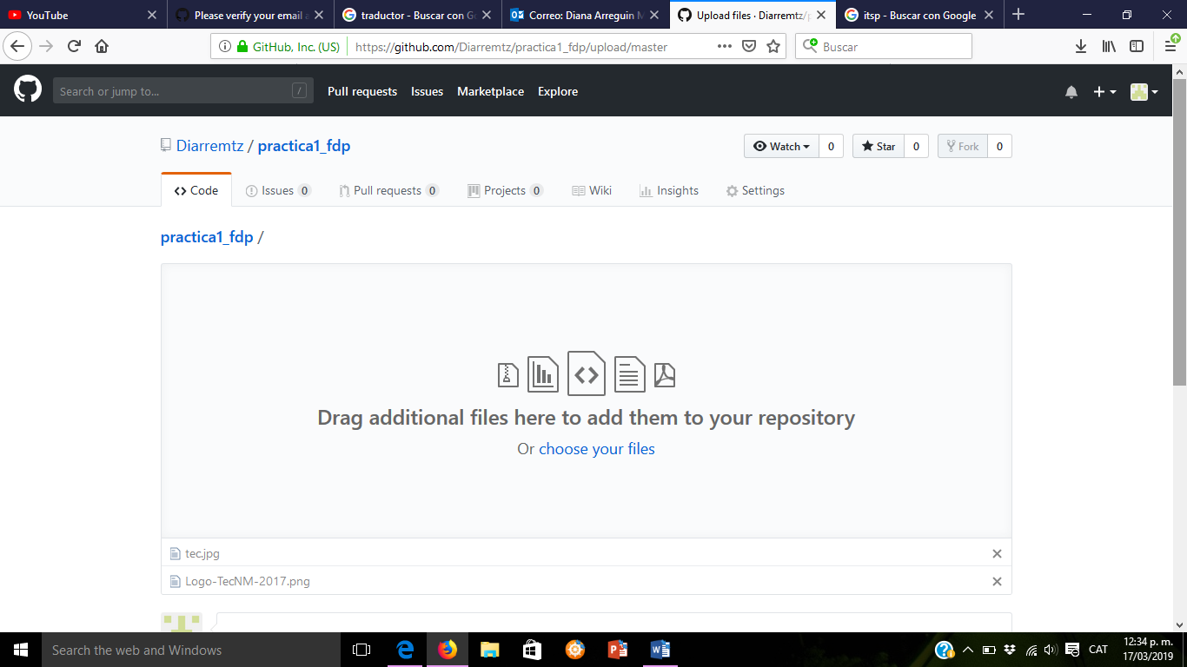

* Aquí se subieron dos imágenes: la primera fue el logo de los tecnológicos de México y la segunda el logo del itps

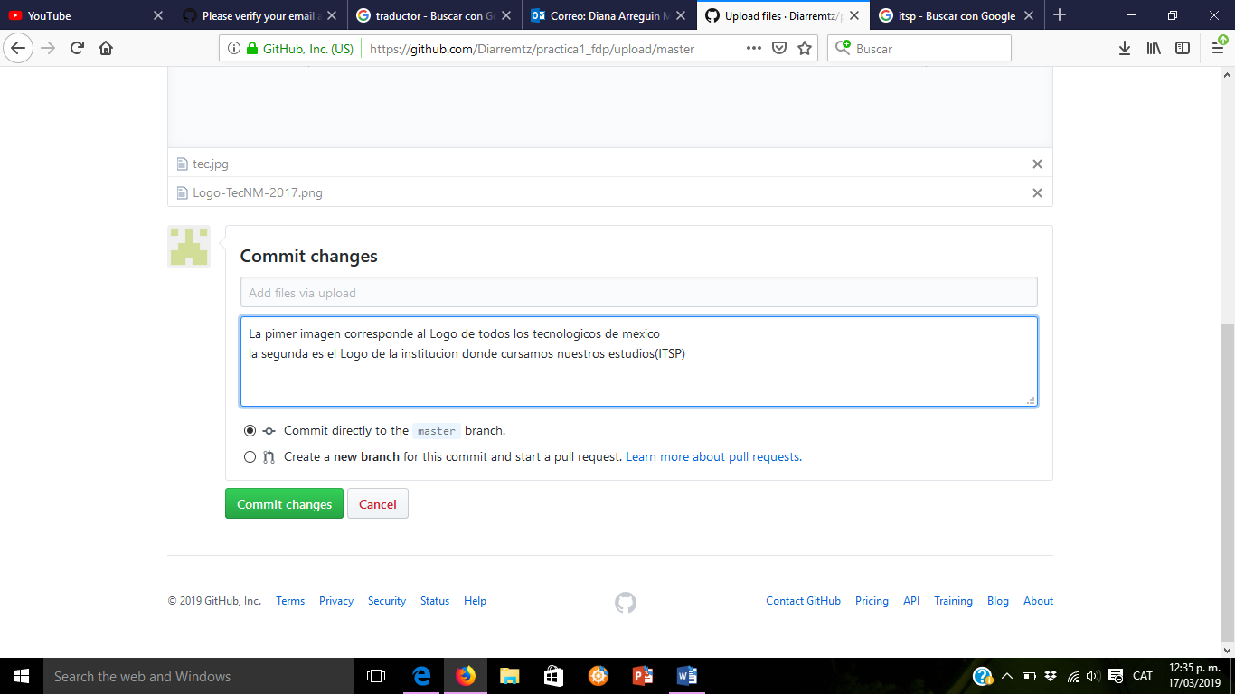

* Posteriormente en la sección de Commit new file, se hizo una explicación de las imágenes subidas, posteriormente damos click al botón de Commit new file.

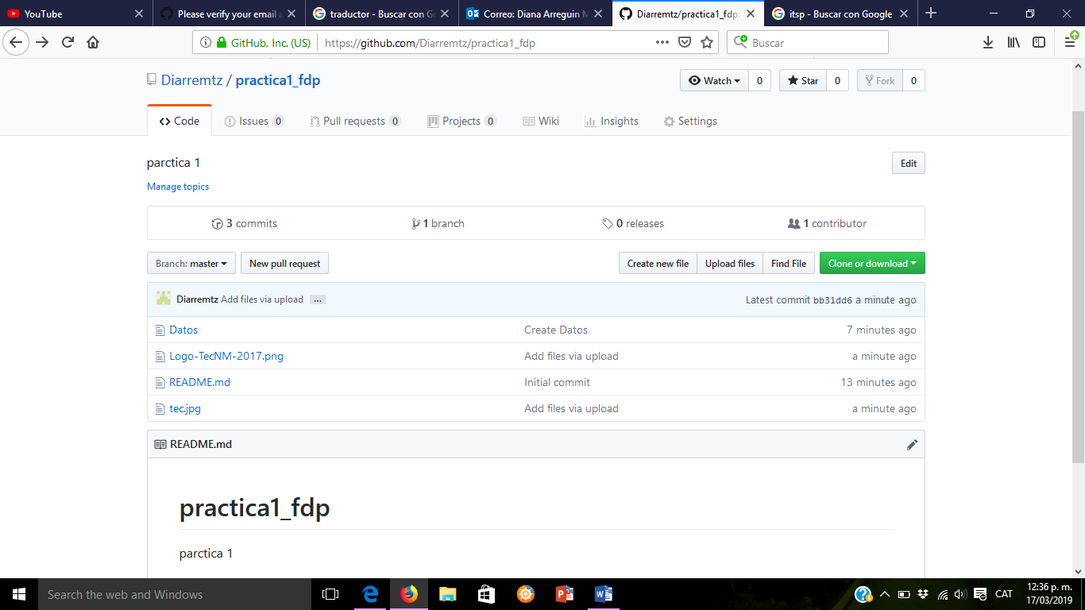

* Aquí procedió a seleccionar un archivo para su modificación en este caso fue el archivo que lleva por nombre datos

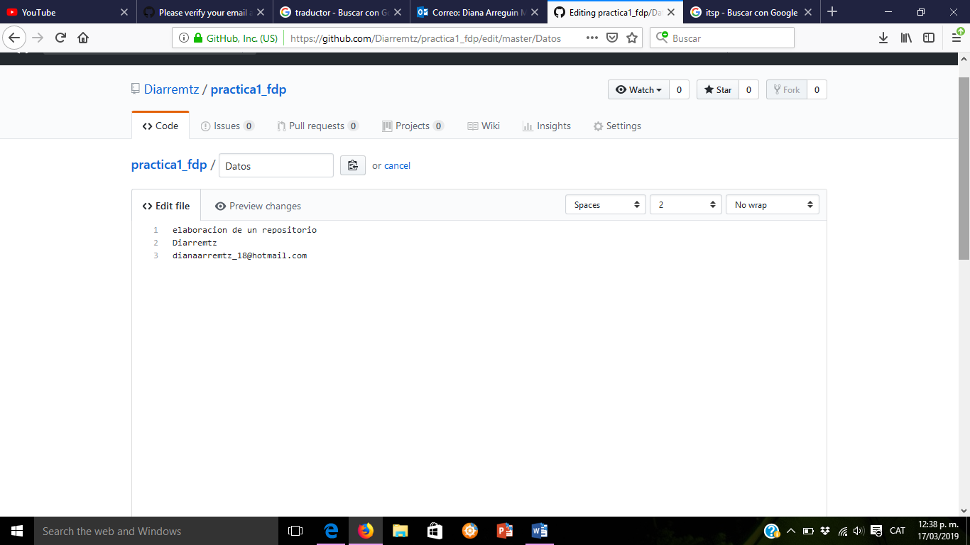

* Aquí ya se modificó el archivo agregándole dos líneas más las cuales fueron el nombre del usuario y el correo

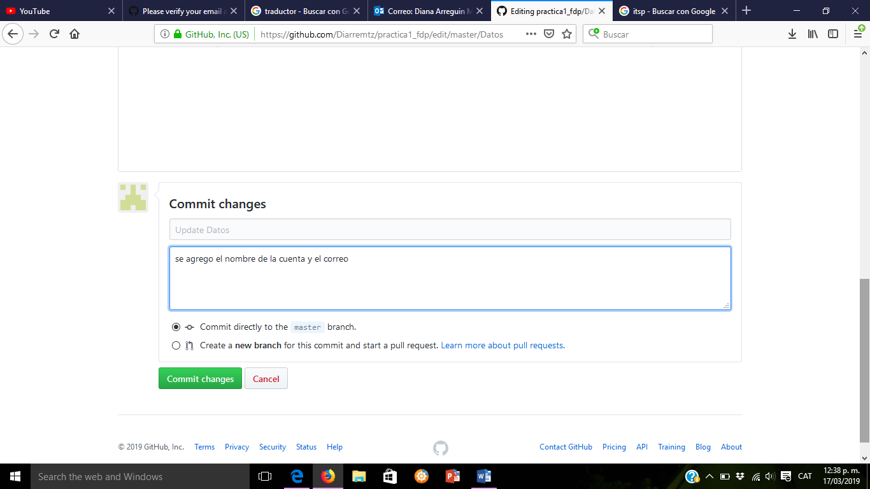

* Se hizo una leve explicación de los datos agregados

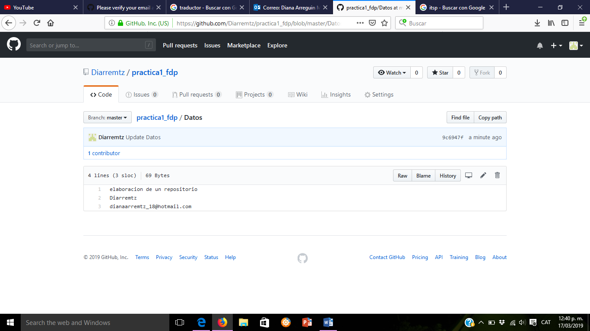

* Así quedo finalmente nuestro repositorio con los archivos que se le agregaron

# Capítulo 4

# Conclusiones

Como hemos visto los repositorios son espacios virtuales que nos permiten almacenar y acumular información que nos interesa, por lo que pueden resultar muy útiles dentro del campo educativo para diferentes cosas como: ser capaces de poder buscar información en internet, y poder crear un repositorio de los temas que vamos consultado o que sean de nuestro interés, ampliando la información cada vez más y con aspectos como vídeos, imágenes, audios ya que estos pueden ser mucho más significativos y llamativos para el usuario.

A través del desarrollo de la tecnología, el repositorio puede ser como el presente, que sirve para acumular información que nos interesa y que puede ser un recurso para otras personas.

Por lo que podemos ver grandes beneficios que puede tener esta herramienta, que además de ser un espacio para guardar datos puede ser un recurso para hacer nuestras técnicas de enseñanzas mucho más modernas y por ende entretenidas, motivadoras y estimulantes para el alumnado.

# Bibliografía

Cortés, J. P. (17 de Marzo de 2019). *Repositorios digitales.* Obtenido de https://ucrindex.ucr.ac.cr/docs/repositorios-digitales-definicion-y-pautas-para-su-creacion.pdf

Lugo, I. Y. (15 de Enero de 2017). *Búsquedas Avanzadas en Internet*. Obtenido de Internet como herramienta de investigacion: https://yulimarlugor.wordpress.com/busquedas-avanzadas-en-internet/

N, B. (15 de Diciembre de 2012). *Repositorios web*. Obtenido de http://www.slideshare.net/carmennataly /que-son-los-repositorios-web

Peraza, S. F. (23 de Agosto de 2014). *Repositorios web*. Obtenido de http://galeon.com/siomariscanabal/t4.pdf